פרשת תלדות
"וְאֵלֶּה תּוֹלְדֹת יִצְחָק בֶּן אַבְרָהָם, אַבְרָהָם הוֹלִיד אֶת יִצְחָק"
- הַקֵף בְּעִיגוֹל אֶת שֶּׁם הַאָבָּא שֶּׁל יִצְחָק.
"וַיִּגְדְּלוּ הַנְּעָרִים וַיְהִי עֵשָׂו - אִישׁ יֹדֵעַ צַיִד אִישׁ שָׂדֶה.

וְיַעֲקֹב - אִישׁ תָּם יֹשֵׁב אֹהָלִים
הַשְׁלֵם אֶת הַעֶץ הַמִשְׁפָּחְתִי:
שַָׂרַה
הוֹלִיד אֶת:
וַיֵּצֵא הָרִאשׁוֹן אַדְמוֹנִי
יָצָא אָחִיו וְיָדוֹ אֹחֶזֶת בַּעֲקֵב עֵשָׂו
אַבְרָהָם
יִצְחָק
רִבְקָה
עֵשָׂו
יַעֲקֹב

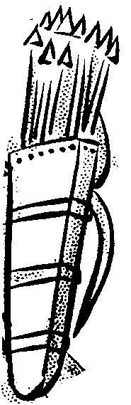
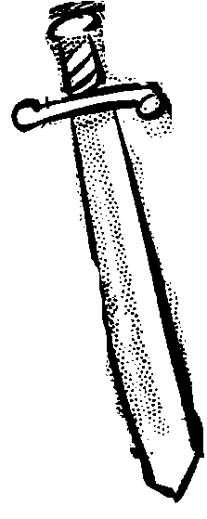

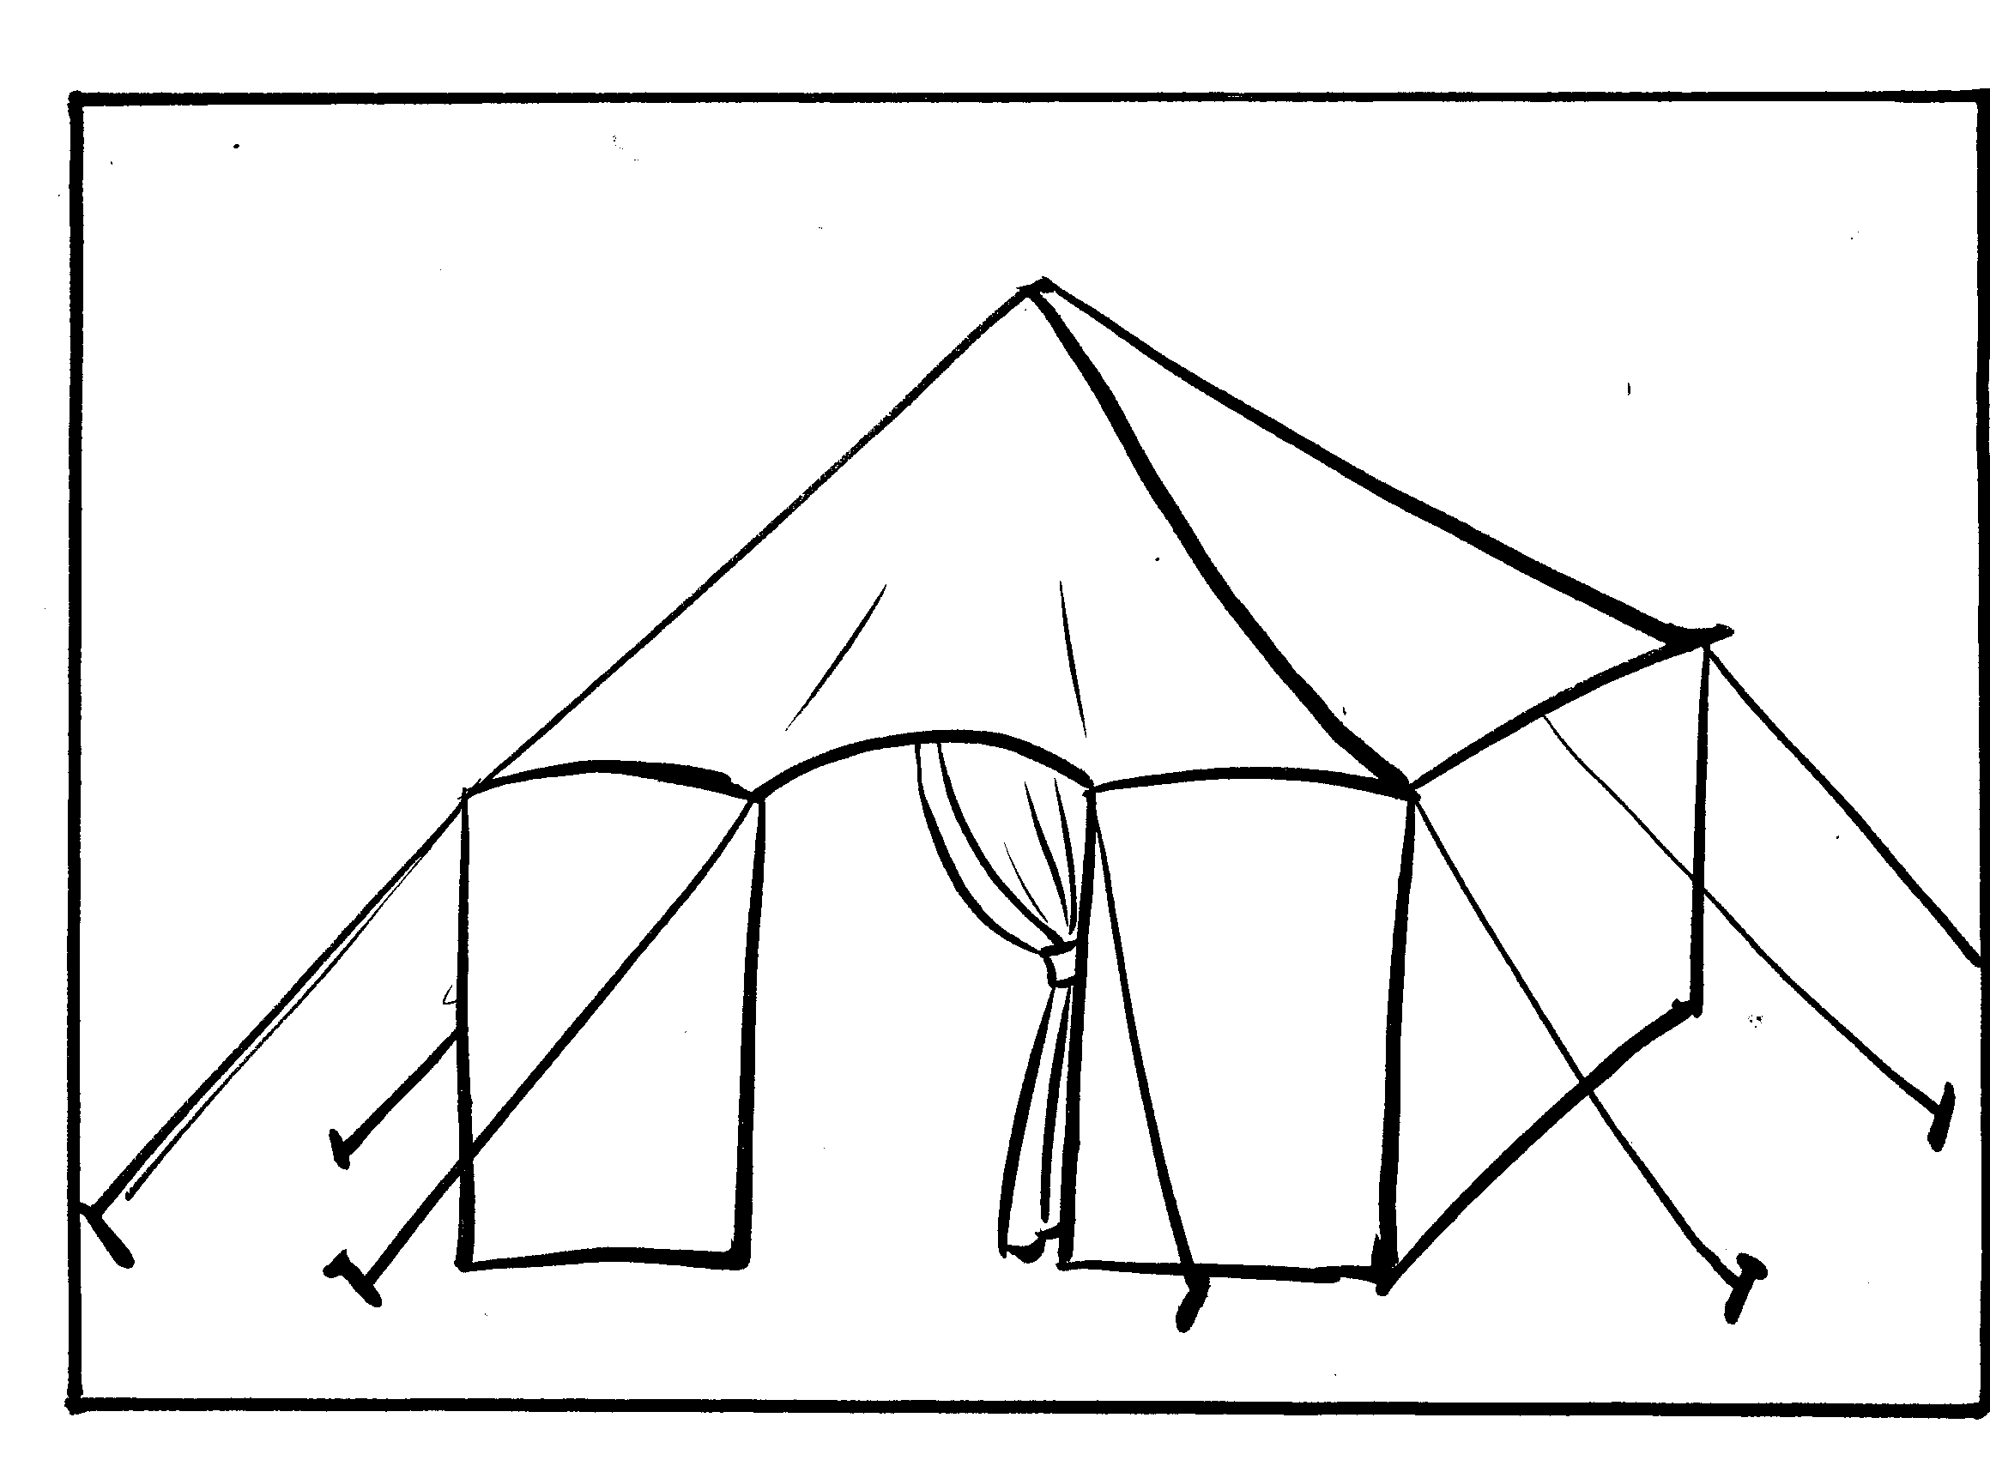

הַשְׁלֵם: עֵשָׂו וְיַעֲקֹב הָיוּ אָחִים ______________

